ОТЧЕТ
об итогах реализации инициативного проекта
- Наименование района города Ростова-на-Дону, на территории которого реализовывался инициативный проект:
Октябрьский район города Ростов-на-Дону.
- Наименование инициативного проекта:
«Приобретение мебели и оборудования для работы интерактивного развивающего центра инклюзивного образования «Открытый мир» в помещение МБУ ДО Октябрьского района г. Ростова-на-Дону «Центр дополнительного образования детей»
Информация об итогах реализации инициативного проекта: реализован.
- Даты начала и окончания реализации инициативного проекта:
23.05.2024– 04.07.2024.
4.1. Планируемый срок реализации инициативного проекта в случае нарушения установленного срока -проект реализован в срок.

№  п/п | Наименование выполненной работы, оказанной услуги, закупленного товара  в рамках реализации инициативного проекта | Стоимость  выполненной работы, оказанной услуги, закупленного товара  в рамках реализации инициативного проекта | Ф.И.О. физического лица и (или) индивидуального предпринимателя, наименование юридического лица, выполнившего работу
1 | 2 | 3 | 4
1. | Приобретение мебели и оборудования для работы интерактивного развивающего центра инклюзивного образования «Открытый мир» в помещении МБУ ДО ЦДОД Октябрьского района  города Ростова-на-Дону | 2 983,3 тыс.руб | ИП Ковальчук А.А,  ИП Федик Ю.С.  ИП Богодухова И.В.  ООО Компания «Аккорд»
2. | Вынос и занос мебели и оборудования, вынос мусора, мытье окон зеркал и стен. Уборка помещения. | Трудовое участии | 120 человек
3. | Приобретение моющих средств | Имущественное участие | Ковальчук Светлана Александровна
 | Приобретение мебели | Имущественное участие | Саидгасанова Ирина Баламирзаевна
 | Предоставление оборудования, техники, материалов для ремонта | Имущественное участие | Белоусова Марина Владимировна
 | Итого | 2 983,3 тыс. руб.

Сведения  о поступлении и расходовании средств на реализацию инициативного проекта | Планируемый  объем средств |  | Фактический  объем средств
 | Сумма,  (тыс. рублей) | Доля в общей сумме (процентов) | Сумма,  (тыс. рублей) | Доля в общей сумме (процентов)
1 | 2 | 3 | 4 | 5
Всего на реализацию инициативного проекта, в том числе: | 2 983,3 | 100 | 2 983,3 | 100
объем средств местного бюджета | 2 815,2 | 94,37 | 2 815,2 | 94,37
объем инициативных платежей физических лиц | 13,4 | 0,45 | 13,4 | 0,45
объем инициативных платежей юридических лиц, индивидуальных предпринимателей | 154,7 | 5,18 | 154,7 | 5,18
Причины отклонения от запланированной стоимости инициативного проекта | отклонение от запланированной стоимости инициативного проекта отсутствует

5. Фотоматериалы 4-5 ракурсов
№  п/п | Фотография объекта  до реализации  инициативного проекта | Фотография объекта  после реализации  инициативного проекта
1. | 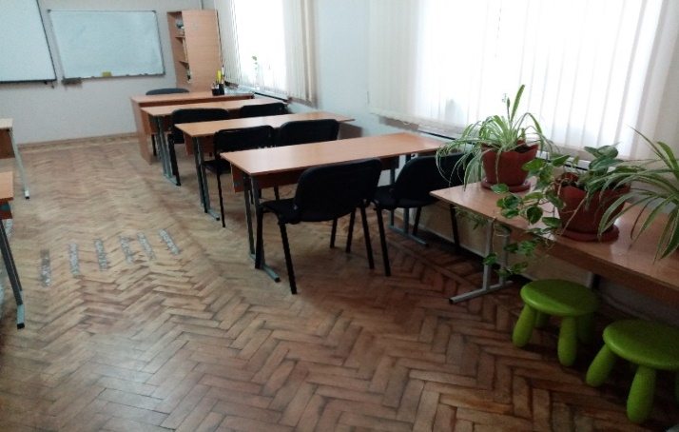 | 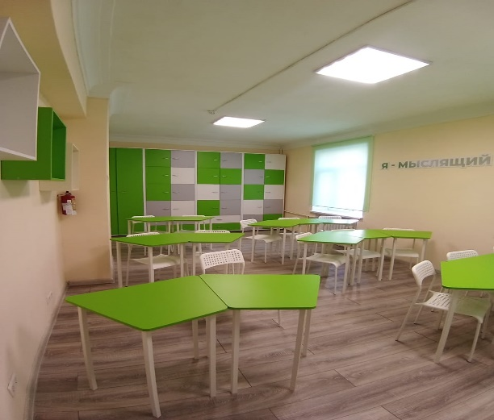
 | 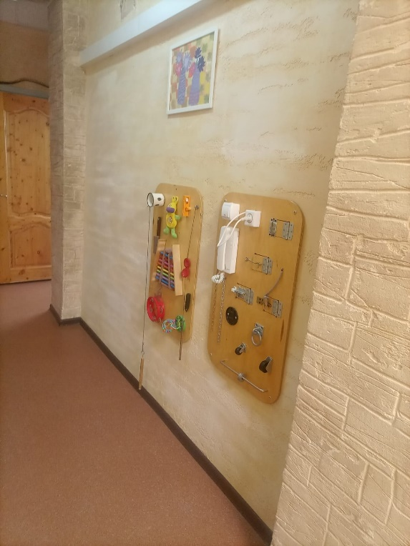 | 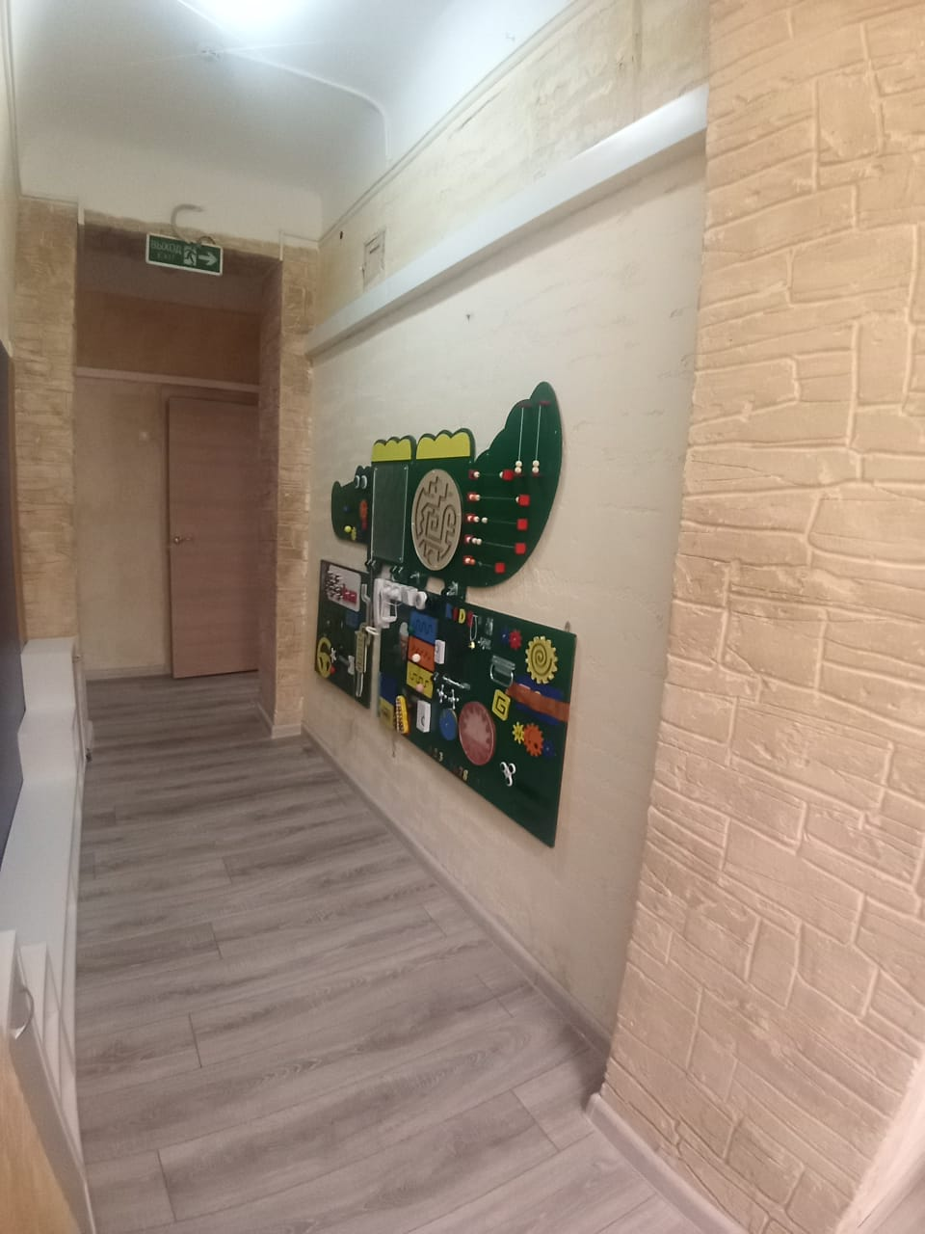
 | 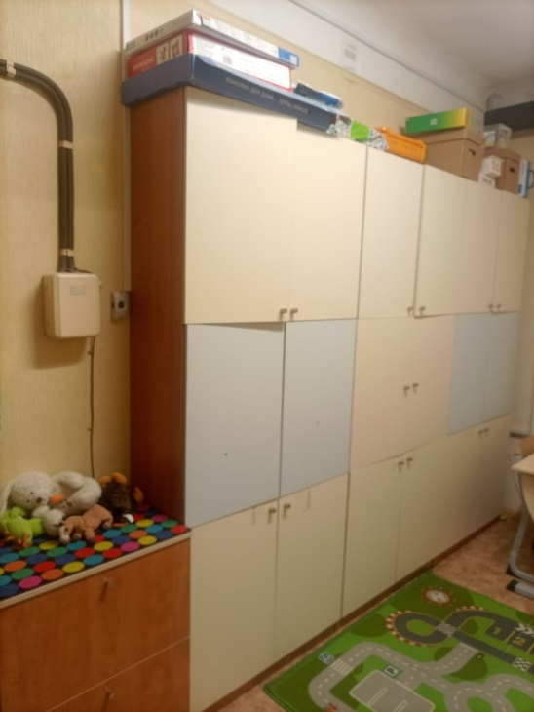 | 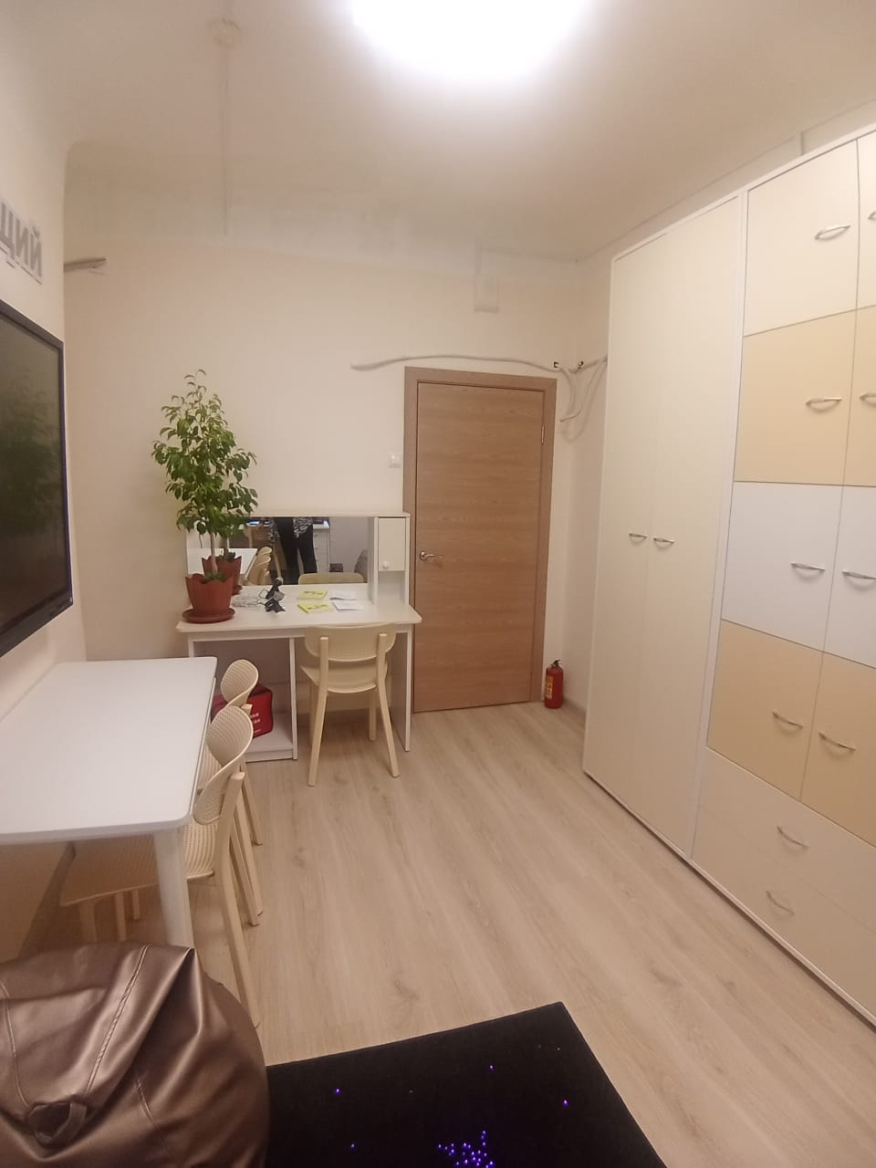
 | 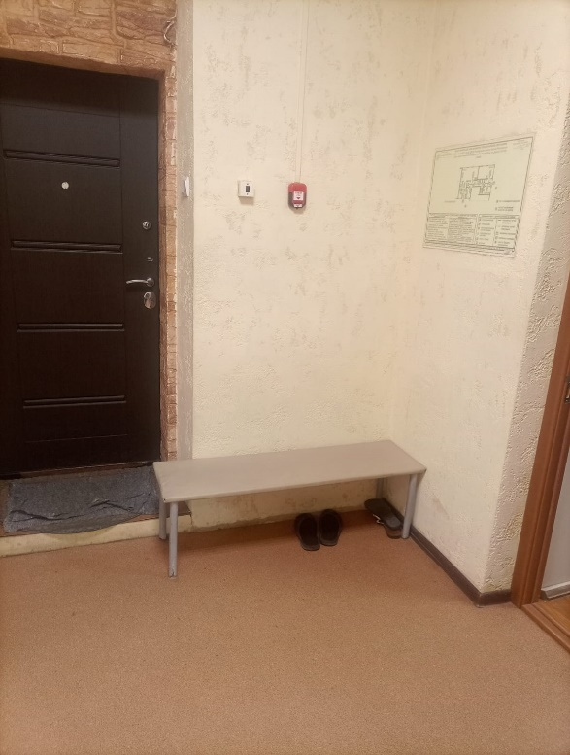 | 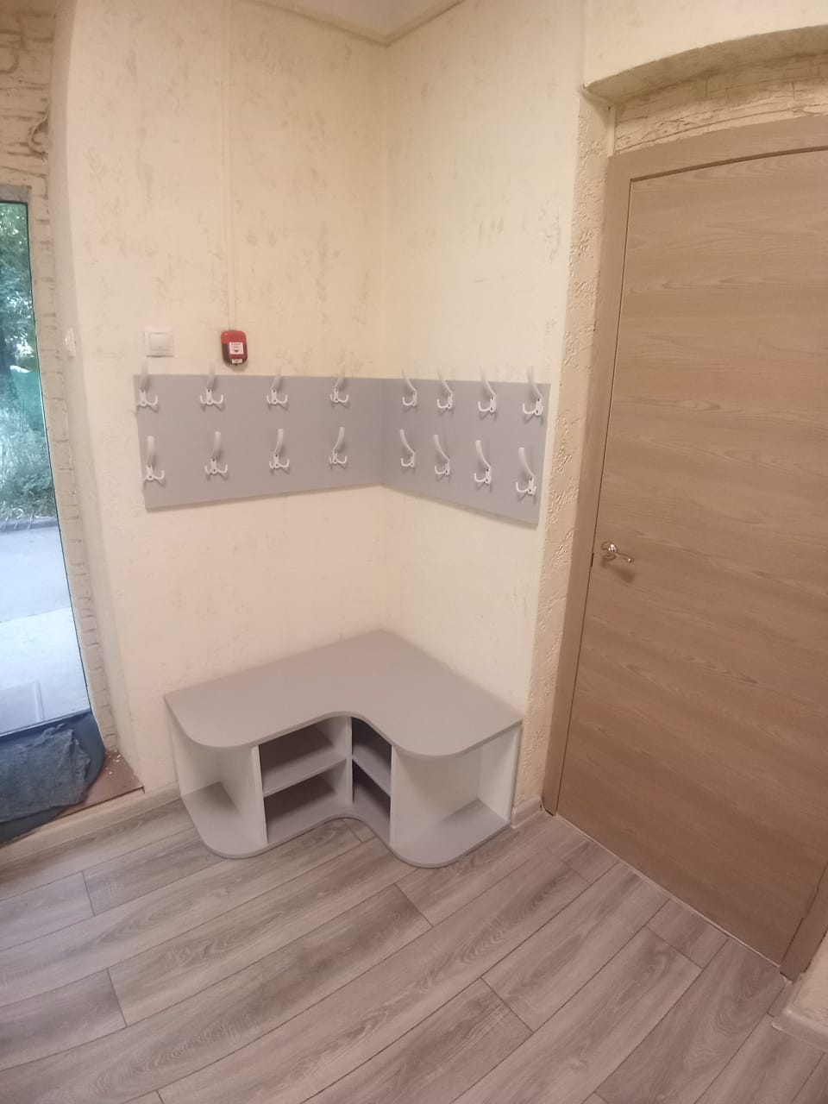
 | 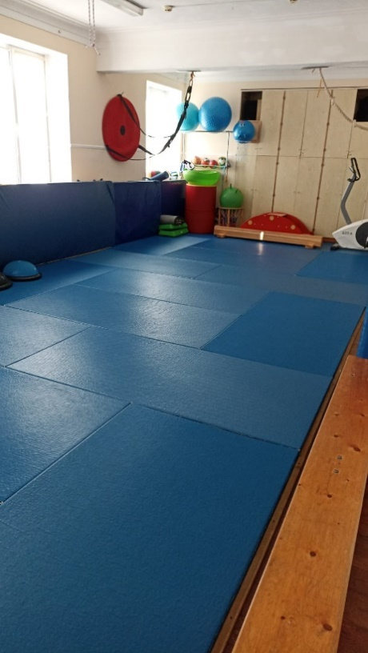 | 